Metodické pokyny:
Žáci ve dvojicích mají knihu Staré pověsti české. Vyluští křížovku – poradí si ve dvojicích.
Četba pověsti O blanických rytířích – vzájemná spolupráce žáků.
Mezipředmětové vztahy – hudební výchova – B. Smetana – Má vlast (Blaník)
zeměpis – Načeradec, Benešov (mapa)

Pracovní list č.. 40
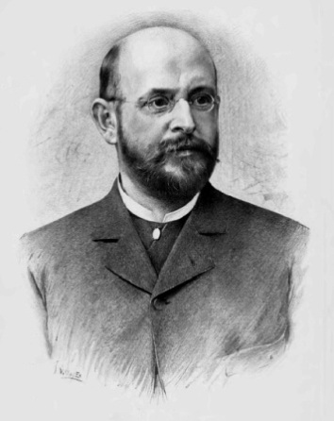
1. Spisovatel, historik
Hlavně se zabýval husitskou dobou a dobou národního obrození.

 |  |  | E | Č | M | E | N |  | obilnina
B | R |  | T |  |  |  |  |  | obyvatel Británie
M | A |  | O | D | I |  |  |  | nemocní
P | R |  | V | O |  |  |  |  | nárok
 |  |  | K | L | A |  |  |  | brýle
 |  |  | S | O |  |  |  |  | vysoká karta
 | A |  | Á | T |  |  |  |  | trnovník

2. Kniha „Staré pověsti české“ - Praporec sv. Václava.
a) S kým bojoval Přemysl II. (uveď letopočet bitvy a jak se protivník jmenoval)?

b) Kdy se měla konat bitva na Moravském poli?

c) Co znamená hodina nešporní?

d) Slepý mládenec řekl králi Karlovi pověst o Blanických rytířích.
Kde jsou rytíři schovaní?
Kdy vyjedou bojovat?
e) Kdo je autorem symfonické básně „Blaník“?
Do jakého cyklu jej autor zařadil?
Vyjmenuj další části cyklu.

Řešení pracovního listu číslo 40
1. Spisovatel, historik
Hlavně se zabýval husitskou dobou a dobou národního obrození.

 |  | J | E | Č | M | E | N |  | obilnina
B | R | I | T |  |  |  |  |  | obyvatel Británie
M | A | R | O | D | I |  |  |  | nemocní
P | R | Á | V | O |  |  |  |  | nárok
 |  | S | K | L | A |  |  |  | brýle
 |  | E | S | O |  |  |  |  | vysoká karta
 | A | K | Á | T |  |  |  |  | trnovník

2. Kniha „Staré pověsti české“ - Praporec sv. Václava.
a) S kým bojoval Přemysl II (uveď letopočet bitvy a jak se protivník jmenoval)?
1260 Uhry – Béla Štěpán

b) Kdy se měla konat bitva na Moravském poli? (13. července na den svaté Markéty)

c) Co znamená hodina hodina nešporní? (čas podvečerní pobožnost nešpor)

d) Slepý mládenec řekl králi Karlovi pověst o Blanických rytířích.
Kde jsou rytíři schovaní? (v Blanické hoře)
Kdy vyjedou bojovat? (až bude českému národu nejhůře)

e) Kdo je autorem symfonické básně „Blaník“? (Bedřich Smetana)
Do jakého cyklu jej autor zařadil? (Má vlast)
Vyjmenuj další části cyklu. (Vltava, Tábor, Blaník, Z českých luhů a hájů, Šárka)

Zdroje:
Obrázek Aloise Jiráska od Jana Vilímka: web Wikipedie - http://cs.wikipedia.org/wiki/Soubor:Jan_Vil%C3%ADmek_-_Alois_Jir%C3%A1sek.jpg

